СПРАВКА
об итогах проверки работы по антикоррупционной деятельности
в СП МБОУ СОШ №2 г. Алагира
Цель антикоррупционного воспитания – воспитывать ценностные установки и развивать способности, необходимые для формирования у молодых людей гражданской позиции относительно коррупции.
Рассмотрение коррупции как одного из самых серьезных препятствий для экономического и политического развития России, осознание того факта, что она представляет собой угрозу национальной безопасности, порождает необходимость создания системы антикоррупционного воспитания как отдельного компонента системы воспитания. Просвещение и воспитательная работа по формированию у учащихся антикоррупционного мировоззрения являются частью антикоррупционной государственной политики по устранению (минимизации) причин и условий, порождающих и питающих коррупцию в разных сферах жизни.
Важной составляющей в формировании антикоррупционного мировоззрения является использование потенциала воспитательной работы в школе. Антикоррупционное воспитание осуществляется как с использованием традиционных форм обучения, т.е. включение элементов антикоррупционного образования в общеобразовательные программы, так и и нетрадиционных, таких как поощрение разного рода молодежных инициатив в дополнительном образовании: акции, ученические конференции, круглые столы, диспуты и другие мероприятия.
Учитывая, что основной целью антикоррупционного воспитания является формирование гражданского сознания, то наиболее благоприятное для его интеграции среда — социальные дисциплины: обществознание, история. Ожидаемый результат антикоррупционного воспитания – личность, наделенная знаниями об опасности, которую представляет собой коррупция для благосостояния общества и безопасности государства, которая не желает мириться с проявлениями коррупции. Личность, которая способна и желает устранить это явление.
8 ноября в СП МБОУ СОШ №2 прошли открытые уроки и классные часы, направленные на антикоррупционное воспитание.
На родительских собраниях родители были ознакомлены с Федеральным Законом РФ от 25.12.2008 г. №278 – ФЗ «О противодействии с коррупцией».
Коррупциогенных фактов при выставлении отметок обучающимся в школе не наблюдается. Отказа от принятия заявлений на прием в школу для обучения не было. Заявления, обращения граждан и организаций на предмет наличия информации о фактах коррупции со стороны работников школы не поступали. Случаев коррупции в школе зарегистрировано не было.
Охват обучающихся воспитанников мероприятиями, в которые включены темы антикоррупционной направленности – 100 %.
«Коррупция в мире сказок» 1-2 классы;
«Мир без коррупции» — 3-4 классы;
«Что такое коррупция и в чем ее обязанности» — 5-6 классы;
«На страже закона» – 7-8 классы;
«Мы против коррупции» — 9 класс;
«Коррупция: история, современность, опыт борьбы» - 10-11 классы.

Учителем обществознания Цаллаговой М.В. был проведен урок на тему «Коррупция-угроза национальной безопасности России». Присутствовали 14 учащихся 11 класса.
Основная цель мероприятия: дать общее представление о сущности коррупции, ее формах, особенностях проявления в различных сферах жизни общества, причинах и социально опасных и вредных последствиях этого явления. На уроке были обсуждены вопросы о коррупции как угрозе национальной безопасности страны, проблемы формирования правового государства и гражданского общества в РФ.
Таким образом, цели антикоррупционного воспитания были успешно достигнуты.

Справка составлена заместителем заведующего по УВР Савлаевой И.А.

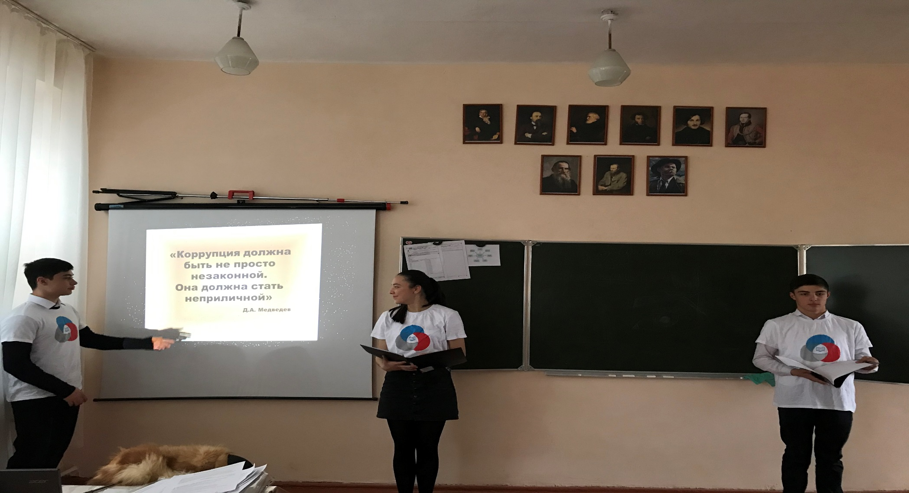 Классный час в 9 классе.